# Krtek išče črvička 4C

Krtku že pošteno kruli v želodcu. Dvigne nos in povoha. Res je, v bližini bo črviček. Pomagaj mu ga poiskati. A pozor, pri poti do črvička naj se Krtek nikakor ne zaleti v kamen. Ko Krtek najde črvička, naj ga tudi poje.

Test 1

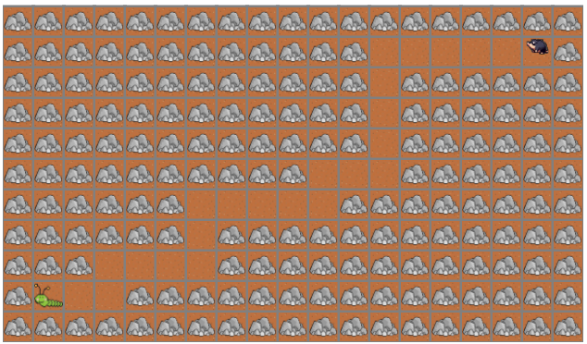

Test 2

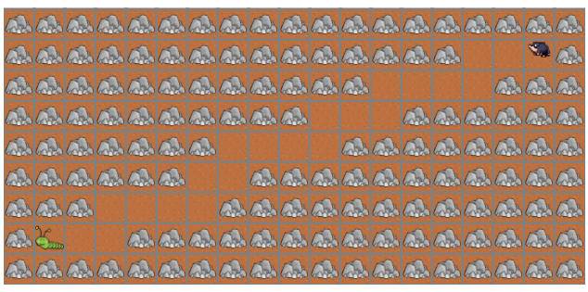

## Ideja rešitve

## Opazimo namreč, da lahko za oba testna primera Krtek ves čas koplje v levo. Le ko zavoha, da je pred njim kamen, skoplje del rova dol.

## V zanki naj se torej Krtek premika naprej, dokler mu nos ne pove, da je pred njim kamen. Takrat se premakne »dol«.

## Določiti moramo še, koliko časa naj se zanka izvaja. Glede na testna primera vidimo, da nas kopanje naprej in premik v zgornjo vrsto, v obeh primerih pripelje do črvička. Zato naj se Krtek premika toliko časa, da ne pride do črvička.

## Rešitev

